Летняя олимпиада для учащихся ТМОЛ (9 класс)

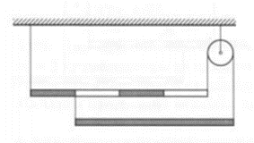
- Два массивных однородных стержня удерживаются в горизонтальном положении с помощью невесомых нитей и блока так, как показано на рисунке. Найдите отношение массы верхнего стержня к массе нижнего.

- В теплоизолированном сосуде содержатся равные массы воды и пара при температуре t₀ = 100⁰ С. Дополнительно, в сосуд вливают воду, масса которой в 5 раз больше суммарной массы воды и пара, первоначально находившихся в нем. Температура добавленной воды равна t₁ = 0 ⁰С. Какая температура t установится в калориметре?
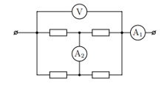
- Из резисторов с сопротивлениями 1, 2, 3, 4 кОм собрана цепь. Какова сила тока, текущего через амперметр А₂, если сила тока через амперметр А₁ равна 5 мА? Показания вольтметра 10 В. Измерительные приборы идеальные.

- Монеты банка России номиналами 1, 2, 5, 7, 9, 13 рублей изготавливаются из одинакового сплава. Масса, диаметр и толщина монет приведены в таблице. Постройте график зависимости, доказывающий, что все монеты сделаны из одного материала, и с его помощью определите плотность сплава. Монеты с номиналами 7, 9, 13 рублей будут выпущены в следующем году (но это не точно).

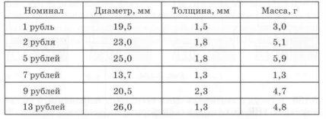

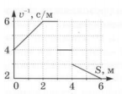
- Материальная точка движется вдоль горизонтальной оси. Определите, с какой средней скоростью двигалась точка на пути 6 м, если ее скорость менялась с течением времени. Зависимость величины обратной скорости 1/v от пройденного пути представлена на рисунке.

